Årets Bästa Renoveringsprojekt är Säteriet
För femte året i rad lyfter Sveriges Allmännytta (tidigare SABO) fram årets bästa renoveringsprojekt och priset, som precis delades ut på Fastighetsdagarna i Göteborg, gick till det allmännyttiga bostadsföretaget Förbo AB för projektet Säteriet i Mölnlycke.
Sveriges Allmännytta vill sprida kunskap om framgångsrika renoveringsprojekt. Därför anordnas årligen en tävling med syftet att hitta goda exempel på renovering. De företag som varit beställare av projekten lyfts fram och tävlingen vänder sig till alla byggherrar i Sverige som vill dela med sig av sina erfarenheter från sitt bästa renoveringsprojekt. I år deltog totalt tio företag i tävlingen.
- Otroligt kul att alla dessa allmännyttiga medlemmar generöst delat med sig av sina projekt. Alla projekt i årets tävling kunde varit vinnare i tävlingen och samtidigt är de alla vinnare då de presterat bra och fina projekt. Jag hoppas att dessa projekt ska inspirera andra bolag till lyckade renoveringar, säger Stefan Björling, jurymedlem och renoveringsexpert på Sveriges Allmännytta.

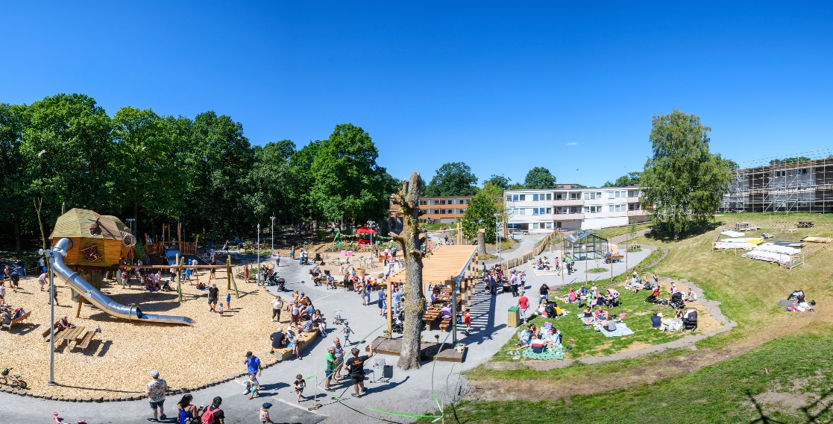

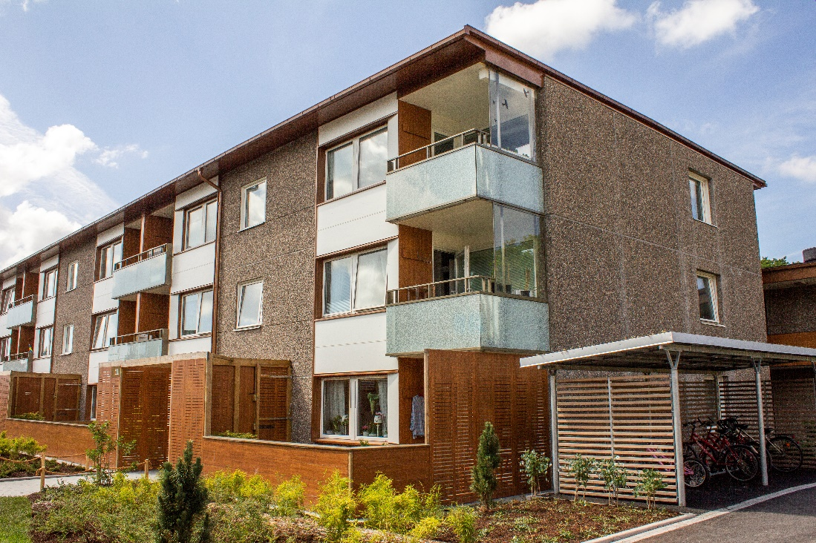

Juryns motiveringar:

Vinnaren Säteriet
”Förbo AB: Säteriet i ny kostym – Nedergårdarna, Mölnlycke
Med välbeprövade metoder anpassade till projektet har området i god förvaltningsanda genomgått en varsam renovering. Området har nått nya höjder genom bevarande av de arkitektoniska värdena, kloka materialval och skapande av attraktiva utemiljöer. Fastighetsägaren har utgått från de boendes behov och i kombination med estetik fokuserat på effektiv förvaltning. Ett framgångsrikt projekt som kan inspirera många.”

Hedersomnämnande Eddan
”Lunds Kommuns Fastighets AB: Eddan – Del av stadsutvecklingen Linero
Med stort engagemang och stöd i forskning har renoverings- och stadsutvecklingsprojektet genomförts. Företaget har nått syftet att skapa en ny identitet för området. Företaget har tagit ansvar för goda materialval, genomtänkta lösningar för energieffektivisering samt skapat en känsla av trygghet och trivsel. Det ger framgångsfaktorer för en långsiktig hållbar förvaltning.”

Hedersomnämnande Karmen
”ÖrebroBostäder AB: Kvarteret Karmen – Ett genuint tegelkvarter i ny kostym
Ett framtidsprojekt som lyfter både boende, området och stadsdelen. Den här typen av projekt inspirerar andra att våga och vilja satsa det där extra vi behöver för att bygg- och bostadsbranschen ska utvecklas. En stor investering som likt ringar på vattnet kan sprida sig och leda till såväl sänkta kostnader som väl inarbetade testade lösningar.”

Juryn
Anneli Kouthoofd, Byggmaterialindustrierna
Björn E Gustafsson, Nationellt Renoveringscentrum
Ulf Lindblom, Husbyggnadsvaror HBV
Helena Lennartsson, Byggherrarna Sverige
Anna-Klara Aspegren, Informationscentrum för hållbart byggande
Kenneth Berglund, Hyresgästföreningen
Tord af Klintberg, Kungliga Tekniska Högskolan
Jan Borgbrant, Ordförande
Stefan Björling, Sekreterare, renoveringsexpert Sveriges Allmännytta

Här kan du läsa mer om Fastighetsdagarna
Här hittar du inbjudan till tävlingen
Kontakt:
Stefan Björling, renoveringsexpert Sveriges Allmännytta, Tel: 08-406 55 39, E-post: stefan.bjorling@sabo.se
Josefin Morge, presschef Sveriges Allmännytta, Tel: 08-406 55 25, E-post: josefin.morge@sabo.se
Marie Keidser von Heijne, kommunikationschef Förbo AB, Tel: 0704-25 54 91, E-post: marie.keidservonheijne@foerbo.se

